# Cronograma

Cronograma

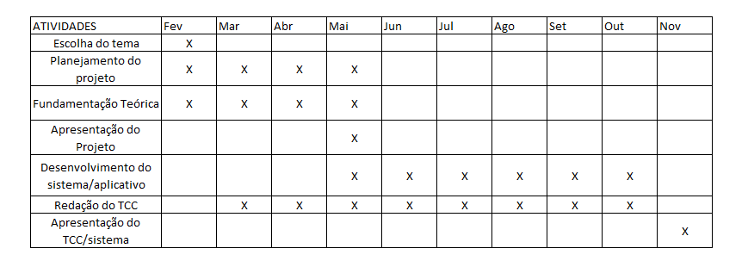

Fonte: Autores do Projeto (2019)